Nom... ......................................................................................
Matemàtiques_A 4ESO ---------------- maig 2012

11. Geometria

2.- Calcula l’àrea d’un triangle rectangle de perímetre 56 cm. semblant al de la figura de baix :

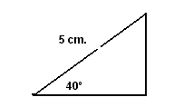
Indicació: Fes primer el dibuix de la figura a un full quadriculat. Mesura els catets el més exacte que puguis. Determina la raó de semblança quan tinguis el perímetre de la figura dibuixada.

3. Imagina que a un full A4 li afegim un quadrat com veus a la figura de baix, el rectangle que ens queda .....

a) És Auri ?
b) És semblant al rectangle de partida ? * Raona les respostes

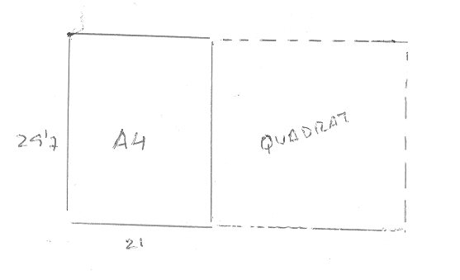
4.- Dibuixa un triangle qualsevol a un full quadriculat. Des de cada vèrtex, traça una paral·lela al costat oposat ( tindràs així un triangle més gran )

- Justifica SI o NO són semblants els triangles Inicial i l’obtingut fent les paral·leles

- Si foren semblants, quina seria la raó de semblança ?

- Imagina ara que el triangle ABC te àrea 15 cm². Llavors, si la pregunta b) fora certa, quina àrea tindria el triangle A’B’C’ ?

